

สรุปผลการปฏิบัติประจำเดือน พฤศจิกายน ๒๕๖๗
สถานีตำรวจภูธรเชียงกลม
เป็นองค์กรปราบปรามอาชญากรรม
และบังคับใช้กฎหมาย
ที่ประชาชนเชื่อมั่นศรัทธา

สารบัญ

เรื่อง หน้า
๑ งานกำลังพล.................................................................................................................. ๑
๒. งานสอบสวน................................................................................................................ 2
๓. งานป้องกันปราบปราม................................................................................................. 5
๔. งานจราจร………………………………………………………..……………………………………………….7
5. สรุปผลการปฏิบัติงานด้านมวลชนสัมพันธ์...............................................................…...8
6. งานสืบสวน..........................................................................................…………………..…9
7.ภาคผนวก...........................................................................................................…........10

1. งานกำลังพล
1.1 สถานภาพกำลังพล
บัญชีแสดงสถานภาพกำลังพล ระดับชั้นสัญญาบัตร สังกัด สภ.เชียงกลม
ระดับ อัตราอนุญาต อัตราคนครอง ว่าง
ผกก.ฯ 1 1 -
รอง ผกก.ฯ 3 3 -
สว.ฯ 4 5 -
รอง สว.ฯ 11 2 9
รวมทั้งสิ้น 19 11 8

บัญชีแสดงสถานภาพกำลังพลระดับ ชั้นประทวน สังกัด สภ.เชียงกลม
ระดับ อัตราอนุญาต อัตราคนครอง ว่าง
รอง สว.(ป.)ฯ 5 5 -
ผบ.หมู่ฯ 28 24 4
รวมทั้งสิ้น 33 29 4
1.2 สรุปยอดกำลังพล
 | ชั้นสัญญาบัตร | ชั้นประทวน | รวม | หมายเหตุ
อัตราอนุญาต | 19 | 33 | 52
อัตราคนครอง | 11 | 29 | 40
อัตราว่าง | 9 | 4 | 13
ไปช่วยราชการ | - | - | -
มาช่วยราชการ | 1 | - | 1
อยู่ปฏิบัติหน้าที่จริง | 11 | 29 | 40

๒. งานสอบสวน
๒.1 เปรียบเทียบสถิติคดีอาญา ย้อนหลัง ๓ ปี

แผนภูมิสถิติคดีอาญา ย้อนหลัง ๓ ปี (๒๕๖5– ๒๕๖7)
ปี พ.ศ.๒๕๖5 คดีอาญาเกิด จำนวน 244 คดี , จับกุมได้ จำนวน 242 คดี
ปี พ.ศ.2566 คดีอาญาเกิด จำนวน 257 คดี , จับกุมได้ จำนวน 252 คดี
ปี พ.ศ.2567 คดีอาญาเกิด จำนวน 354 คดี , จับกุมได้ จำนวน 348 คดี

2.2สถิติคดีอาญา ๔ กลุ่มประจำเดือนพฤศจิกายน 2567

แผนภูมิสถิติคดีอาญา ๔ กลุ่ม ประจำเดือนพฤศจิกายน 2567
คดีอาญาเกิดขึ้น 43 คดี จับกุม 42 คดี

ประเภทความผิด | คดี | จับกุม/ราย | ผู้ต้องหา/คน
ประเภทความผิด | คดี | จับกุม/ราย | ผู้ต้องหา/คน
กลุ่ม 1 ฐานความผิดเกี่ยวกับชีวิต ร่างกายและเพศ | 2 | 2 | 2
-ทำร้ายร่างกาย | - | - | -
-ข่มขืนกระทำชำเรา | - | - | -
-พยายามฆ่า | 2 | 2 | 2
กลุ่ม 2 ฐานความผิดเกี่ยวกับทรัพย์ | 1 | 0 | 1
-ลักทรัพย์ | - | - | -
-ฉ้อโกง | 1 | 0 | 1
-ยักยอกทรัพย์ | - | - | -
-อื่นๆ | - | - | -
กลุ่ม 3 ฐานความผิดพิเศษ | 0 | 0 | 0
กลุ่ม 4 คดีความผิดที่รัฐเป็นผู้เสียหาย | 40 | 40 | 40
4.1 ยาเสพติด | 37 | 37 | 37
-จำหน่าย | 3 | 3 | 3
-ครอบครอง | 12 | 12 | 12
-เสพยาเสพติด | 22 | 22 | 22
4.2 อาวุธปืนและวัตถุระเบิด | 3 | 3 | 3
-อาวุธปืนธรรมดา (ไม่มีทะเบียน) | 3 | 3 | 3

2.3 เปรียบเทียบคดีอาญา ๔ กลุ่ม เดือน พฤศจิกายน ๒๕๖6 กับ เดือน พฤศจิกายน ๒๕๖7

แผนภูมิเปรียบเทียบสถิติคดีอาญา ๔ กลุ่ม ประจำเดือน พฤศจิกายน ๒๕๖6 กับเดือน พฤศจิกายน ๒๕๖7

ประเภทความผิด | คดี |  | จับกุม/ราย |  | ผู้ต้องหา/คน
ประเภทความผิด | พ.ย.66 | พ.ย.67 | พ.ย.66 | พ.ย.67 | พ.ย.66 | พ.ย.67
กลุ่ม 1 ฐานความผิดเกี่ยวกับชีวิต ร่างกายและเพศ | 0 | 2 | 0 | 3 | 0 | 2
-ทำร้ายร่างกาย | - | - | - | - | - | -
-ข่มขืนกระทำชำเรา | - | - | - | - | - | -
-พยายามฆ่า | - | 2 | - | 2 | - | 2
กลุ่ม 2 ฐานความผิดเกี่ยวกับทรัพย์ | 5 | 1 | 5 | 0 | 5 | 1
-ลักทรัพย์ | 3 | - | 0 | - | 6 | -
-ฉ้อโกง | 1 | 1 | 1 | 2 | 1 | 2
-กรรโชกทรัพย์ | - | - | - | - | - | -
-อื่นๆ | 1 | - | 1 | - | 1 | -
-ฐานความผิดโจรกรรมรถจักรยานยนต์ | - | - | - | - | - | -
กลุ่ม 3 ฐานความผิดพิเศษ | 0 | 0 | 0 | 0 | 0 | 0
กลุ่ม 4 คดีความผิดที่รัฐเป็นผู้เสียหาย | 17 | 40 | 17 | 40 | 17 | 40
4.1 ยาเสพติด | 15 | 37 | 15 | 37 | 15 | 37
-จำหน่าย | 1 | 3 | 1 | 3 | 1 | 3
-ครอบครอง | 8 | 12 | 8 | 12 | 8 | 12
-ครอบครองเพื่อเสพ | 1 | - | 1 | - | 1 | -
-เสพยาเสพติด | 5 | 22 | 5 | 22 | 5 | 22
-อื่นๆ | - | - | - | - | - | -
4.2 อาวุธปืนและวัตถุระเบิด | 2 | 3 | 2 | 3 | 2 | 3
-อาวุธปืนธรรมดา (ไม่มีทะเบียน) | 2 | 3 | 2 | 3 | 2 | 3
4.3 การพนัน | - | - | - | - | - | -
-การพนันอื่นๆ | - | - | - | - | - | -
-ความผิดเกี่ยวกับ พ.ร.บ.คนเข้าเมือง | - | - | - | - | - | -

3. งานป้องกันปราบปราม

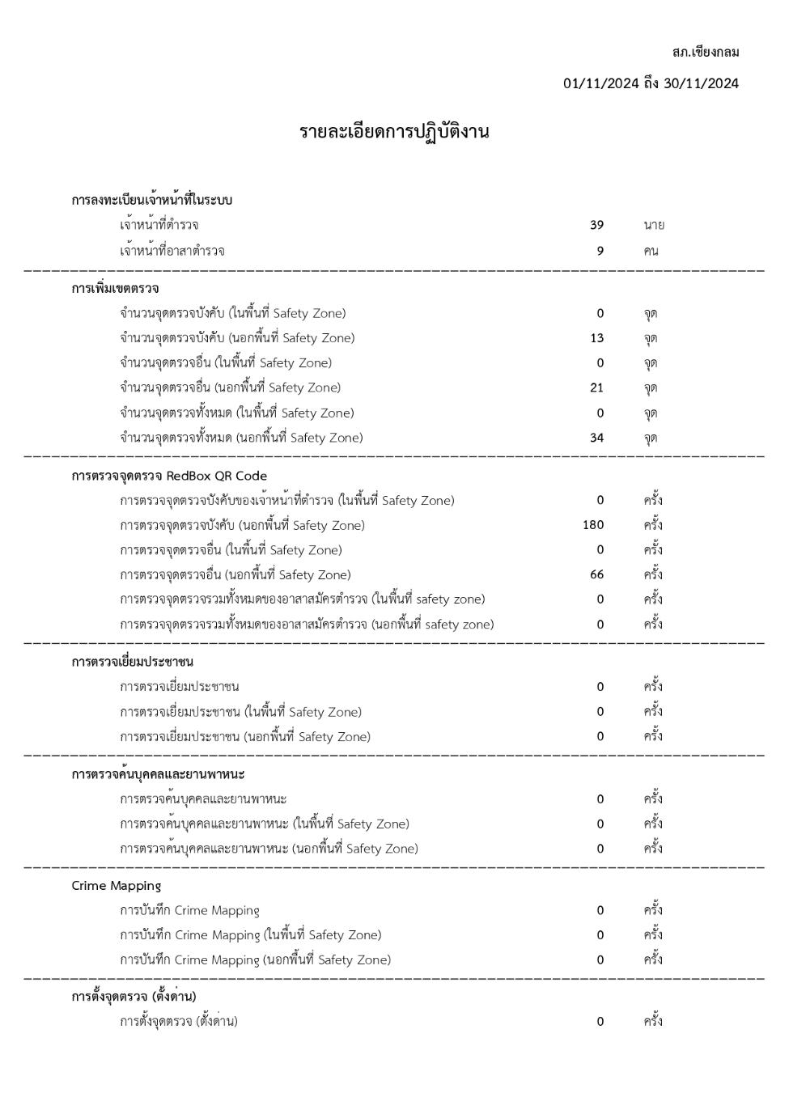
3.1 สรุปผลการปฏิบัติงานของสายตรวจเดือนพฤศจิกายน 2567

3.2 แผนที่แสดงที่ตั้งของสถานีตำรวจและเขตพื้นที่รับผิดชอบของ สภ.เชียงกลม
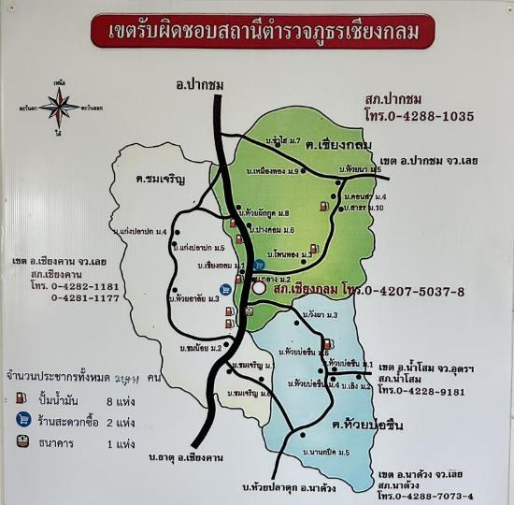

3.3.1 สถานภาพข้อมูลกล้องวงจรปิดในพื้นที่ มีจำนวน 17 ตัว
3.3.1.1 ใช้งานได้ 15 ตัว
3.3.1.2 ใช้งานไม่ได้ 2 ตัว

4. งานจราจร
4.1 กวดขันจับกุมการกระทำผิดกฎหมายว่าด้วยการจราจรทางบก (๑๐ ข้อหาหลัก)
ประจำเดือน พฤศจิกายน 2567

มาตรการ | จำนวนยานพาหนะถูกเรียกตรวจ
มาตรการ | รถ จยย | รถ  ปิคอัพ | รถ  เก๋ง | รถโดยสาร  สาธารณะ | รถบรรทุก  ๖ ล้อขึ้นไป | อื่นๆ | รวม | จำนวนผู้ถูกดำเนินคดี  (คน)
1.ความเร็วเกินกำหนด | 0 | 0 | 0 | 0 | 0 | 0 | 0 | 0
2.ขับรถย้อนศร | 0 | 0 | 0 | 0 | 0 | 0 | 0 | 0
3. ฝ่าฝืนสัญญาณไฟจราจร | 0 | 0 | 0 | 0 | 0 | 0 | 0 | 0
๔. ไม่มีใบขับขี่ | 15 | 12 | 10 | 0 | 0 | 0 | 37 | 0
๕. ไม่คาดเข็มขัดนิรภัย | 0 | 10 | 8 | 0 | 0 | 0 | 18 | 0
๖. แซงในที่คับขัน | 0 | 0 | 0 | 0 | 0 | 0 | 0 | 0
๗. เมาสุรา | 0 | 0 | 0 | 0 | 0 | 0 | 0 | 0
๘. ไม่สวมหมวกนิรภัย | 15 | 0 | 0 | 0 | 0 | 0 | 15 | 6
๙. มอเตอร์ไซค์ไม่ปลอดภัย | 0 | 0 | 0 | 0 | 0 | 0 | 0 | 0
๑๐. ใช้โทรศัพท์ขณะขับรถ | 0 | 0 | 0 | 0 | 0 | 0 | 0 | 0
11.อื่นๆ | 0 | 0 | 0 | 0 | 0 | 0 | 0 | 0
รวม | 30 | 22 | 18 | 0 | 0 | 0 | 70 | 6

4.2 สรุปผลการปฏิบัติงานจราจร ระยะเวลาตั้งวันที่ ๑ – 30 พฤศจิกายน ๒๕๖7
- รปภ./อำนวยความสะดวก ครู นักเรียน 17 ครั้ง
- การตั้งจุดตรวจ จุดสกัด 4 ครั้ง
- มีการตรวจค้น บุคคล ยานพาหนะต้องสงสัยตามข้อสั่งการของ ผบช.
เช่น จยย.พ่วงข้าง รถบรรทุกน้ำยาง รถบรรทุกสิ่งของปิดทึบ ฯลฯ 15 ครั้ง
- มีการออกตรวจสอบเส้นทางสายหลัก สายรอง 12 ครั้ง
- การกวดขันวินัยจราจรในพื้นที่ 15 ครั้ง
- ตรวจเยี่ยมหน่วยงานราชการ ออกตรวจตู้แดงในเขตตรวจ 5 ครั้ง
- การเข้าระงับเหตุ เช่น อุบัติเหตุ ข้อขัดข้อง ทะเลาะวิวาท ฯลฯ 5 ครั้ง
- ออกประชาสัมพันธ์ ผู้ประกอบการร้าน เพื่อแสวงหาความร่วมมือจากประชาชน 5 ครั้ง
- อุบัติเหตุที่เกิดขึ้นในพื้นที่ 3 ครั้ง
- อำนวยความสะดวกการจราจรตลาดนัด / พื้นที่จัดงานต่างๆ 11 ครั้ง

5. สรุปผลการปฏิบัติงานด้านมวลชนสัมพันธ์เดือนพฤศจิกายน 2567

สรุปผลการปฏิบัติงานด้านมวลชนสัมพันธ์
หัวข้อ | ครั้ง
จิตอาสา | 1
ด้านช่วยเหลือประชาชน | 1
การประชาสัมพันธ์และบรรยาย | 4
สร้างมวลชนผู้นำทางความคิด | 3

6. งานสืบสวน
6.1. การปิดล้อมตรวจค้น ประจำเดือน พฤศจิกายน 2567
6.1.1 การปิดล้อมตรวจค้น จำนวน 8 ครั้ง
๖.๑.๒ มีการเก็บ DNA จำนวน - ราย
6.2 ผลการจับกุมทั้งหมด ประจำเดือน พฤศจิกายน 2567
6.2.1 จับกุม จำนวน 40 คดี
6.3 สรุปการดำเนินการจับกุมบุคคลตามหมายจับ ประจำเดือน พฤศจิกายน 2567
6.2.1 จับกุม จำนวน 1 หมาย
6.4 บุคคลพ้นโทษ / พักโทษ
6.4.1 จำนวนบุคคลพ้นโทษทั้งหมด จำนวน 5 ราย
6.4.2 ดำเนินติดตามพฤติกรรมแล้ว จำนวน 5 ราย
6.4.3 คงเหลือ จำนวน ราย
หมายเหตุ ได้ดำเนินการครบแล้ว

ภาคผนวก

ผลการปฏิบัติ
ร่วมลงแถวเคารพธงชาติ ตรวจเครื่องแต่งกายและทรงผม
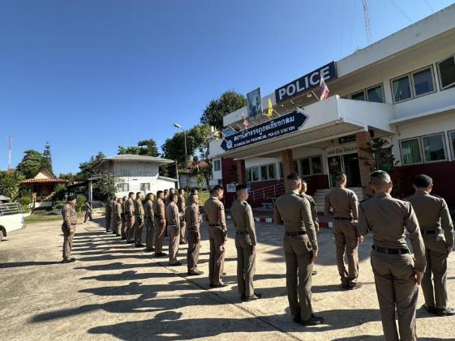

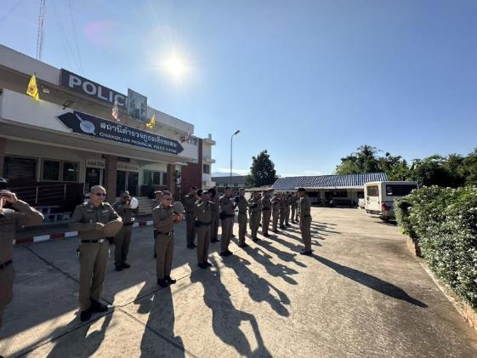

เมื่อ 5 พฤศจิกายน 2567 เวลา 08.00 น. พ.ต.อ.ฐิติกร วันเจริญพันธุ์ ผกก.สภ.เชียงกลม
และข้าราชการตำรวจ สภ.เชียงกลม ร่วมกันเข้าแถวเคารพธงชาติ กล่าวบทปลงใจ อุดมคติตำรวจ คำสัตย์ปฏิญาณ ชี้แจงภารกิจและข้อราชการต่างๆพร้อมทั้งตรวจเครื่องแต่งกายและทรงผม

ผลการปฏิบัติ
ร่วมประชุมวิเคราะห์อาชญากรรม
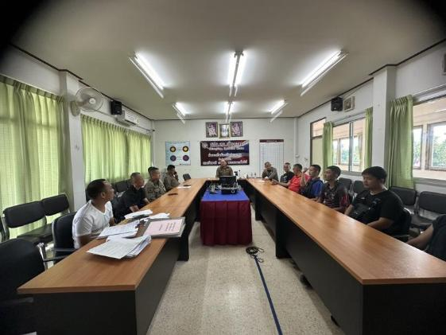
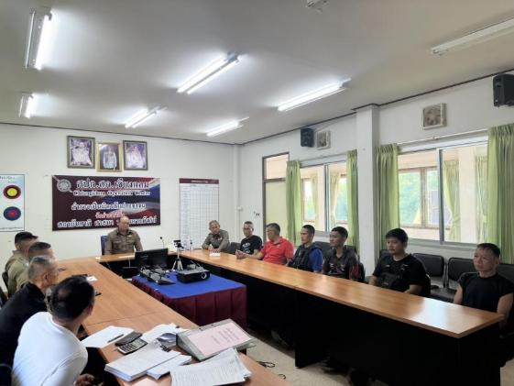

เมื่อวันที่ 6 พฤศจิกายน 2567 เวลา 09.00 น. พ.ต.อ.ฐิติกร วันเจริญพันธุ์ ผกก.สภ.เชียงกลม และข้าราชการตำรวจ สภ.เชียงกลม ร่วมประชุมชี้แจงการปฏิบัติงานประจำเดือนพฤศจิกายน ณ ห้อง ศปก.สภ.เชียงกลม

ผลการปฏิบัติ
- ชื่อผู้ปฏิบัติ พ.ต.อ.ฐิติกร วันเจริญพันธุ์ ผกก.สภ.เชียงกลม พร้อมข้าราชการตำรวจชุดปฎิบัติการ
- ชื่อกิจกรรม จัดกำลัง รปภ.และศูนย์อำนวยการ งานมหรสพบ้านเชียงกลม
- สถานที่ วัดศรีชมชื่นบ้านเชียงกลม ม.1 ต.เชียงกลม อ.ปากชม จ.เลย
- เวลาดำเนินการ วันที่ 16 พฤศจิกายน ๒๕๖๗ เวลา 19.๐๐-00.00 น.
- รายละเอียดของการปฏิบัติในแต่ละกิจกรรม
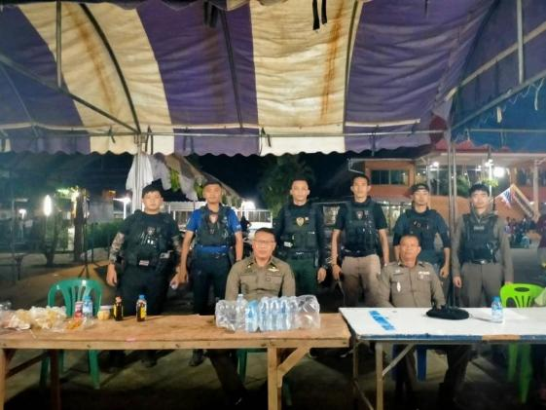
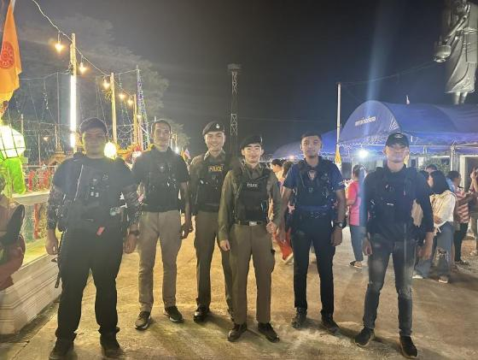

เมื่อวันที่ 16 พฤศจิกายน 25๖๗ เวลา 19.๐๐ น. นำโดย พ.ต.อ.ฐิติกร วันเจริญพันธุ์ ผกก.สภ.เชียงกลม พร้อมชุดปฏิบัติการ ร่วม รปภ.และศูนย์อำนวยการ งานมหรสพบ้านเชียงกลม ทีวัดศรีชมชื่นบ้านเชียงกลม ม.1 ต.เชียงกลม อ.ปากชม จ.เลย

ผลการปฏิบัติ
- ชื่อผู้ปฏิบัติ ร.ต.อ.อัครวัฒน์ สามีดิถี รอง สว.อก.สภ.เชียงกลม พร้อมเจ้าหน้าที่ตำรวจชุดจราจร
- ชื่อกิจกรรม บรรยายให้ความรู้เกี่ยวกับกฎหมายจราจร
- สถานที่ โรงเรียนบ้านคอนสา ม.4 ต.เชียงกลม อ.ปากชม จ.เลย
- เวลาดำเนินการ วันที่ 14 พฤศจิกายน ๒๕๖๗ เวลา ๐8.3๐ น.
- รายละเอียดของการปฏิบัติในแต่ละกิจกรรม
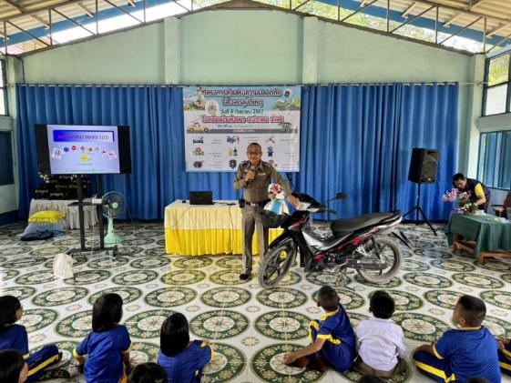
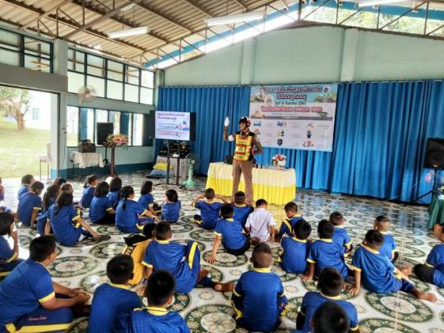

เมื่อวันที่ 14 พฤศจิกายน 25๖๗ เวลา ๐8.3๐ น. นำโดย ร.ต.อ.อัครวัฒน์ สามีดิถี รอง สว.อก.สภ.เชียงกลม พร้อมเจ้าหน้าที่ตำรวจชุดจราจร ได้ไปบรรยายให้ความรู้เกี่ยวกับกฎหมายจราจรให้แก่นักเรียนโรงเรียนบ้านคอนสา ม.4 ต.เชียงกลม อ.ปากชม จ.เลย

ผลการปฏิบัติ
- ชื่อผู้ปฏิบัติ พ.ต.ท.สมหวัง เถาว์ทิพย์ สว.อก.สภ.เชียงกลม พร้อมเจ้าหน้าที่ตำรวจ สภ.เชียงกลม
- ชื่อกิจกรรม กิจกรรมจิตอาสาทาสีทางม้าลาย
- สถานที่ โรงเรียนชุมชนเชียงกลม ม.2 ต.เชียงกลม อ.ปากชม จ.เลย
- เวลาดำเนินการ วันที่ 11 พฤศจิกายน ๒๕๖๗ เวลา 10.0๐ น.
- รายละเอียดของการปฏิบัติในแต่ละกิจกรรม
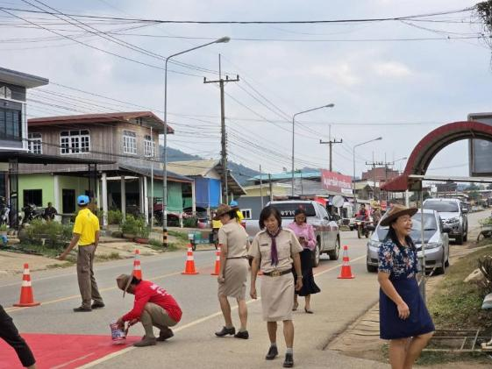
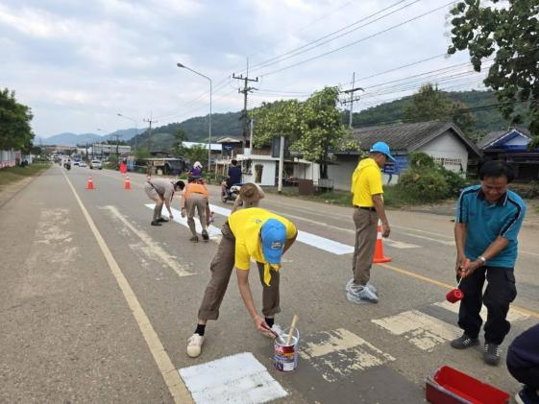

เมื่อวันที่ 11 พฤศจิกายน 25๖๗ เวลา 10.0๐ น. นำโดย พ.ต.ท.สมหวัง เถาว์ทิพย์ สว.อก.สภ.เชียงกลม พร้อมเจ้าหน้าที่ตำรวจ สภ.เชียงกลม ได้ไปร่วมกิจกรรมจิตอาสาทาสีทางม้าลาย ที่โรงเรียนชุมชนเชียงกลม ม.2 ต.เชียงกลม อ.ปากชม จ.เลย

ผลการปฏิบัติ
การปิดล้อมตรวจค้น
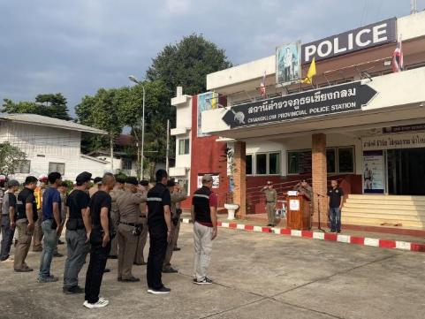
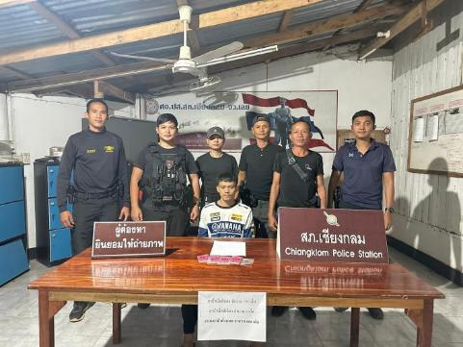

เมื่อวันที่ 5 พฤศจิกายน ๒๕๖7 เวลา 14.0๐ น. พ.ต.ท.ประสิทธิ์ ลาสองชั้น รอง ผกก.สส.สภ.เชียงกลม พร้อมด้วยเจ้าหน้าที่ชุดสืบสวน สภ.เชียงกลม ร่วมปิดล้อมตรวจค้นบ้านเป้าหมาย ในหมู่บ้านแก่งปลาปก ม.4 ต.ชมเจริญ อ.ปากชม จ.เลย ผลการตรวจค้นพบ ยาบ้า จำนวน 800 เม็ด (จับกุมผู้ต้องหา 1 ราย)
ผลการปฏิบัติ การจับกุม เดือน พฤศจิกายน 2567
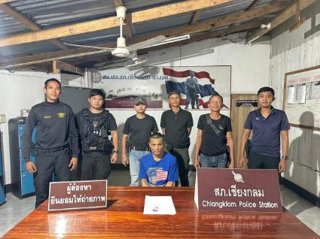
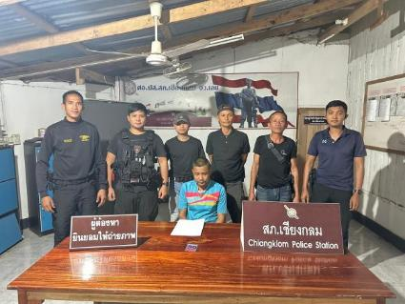

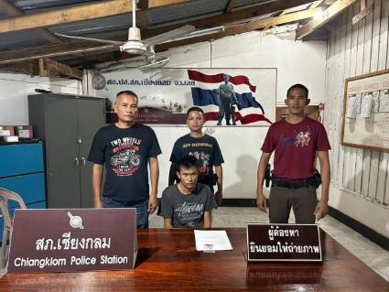
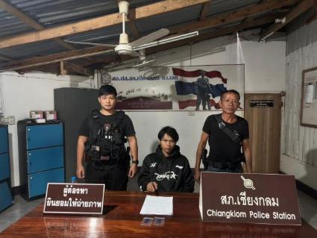

ชุดสืบสวน สภ.เชียงกลม ได้จับกุมผู้ต้องหาคดียาเสพติดและคดีอื่นๆ ในเดือนพฤศจิกายน ไปจำนวนทั้งสิ้น 40 ราย

